INFORME DE ACTIVIDADES

Enero, Febrero, Marzo 2026.

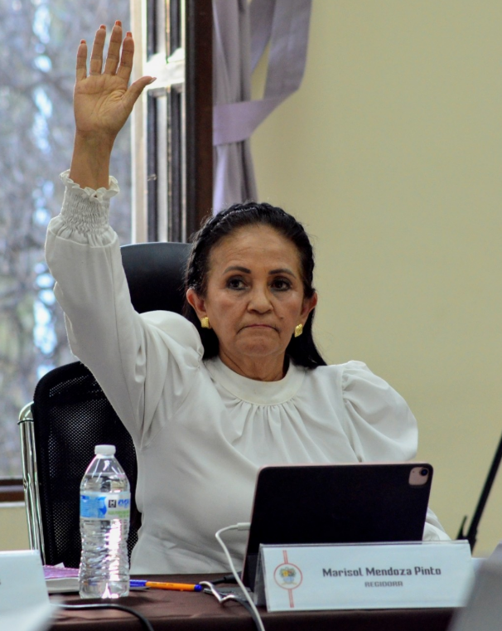

MTRA. MARISOL MENDOZA PINTO
REGIDORA PRESIDENTA DE LA COMISIÓN EDILICIA PERMANENTE DE CULTURA, EDUCACION Y ACTIVIDADES CIVICAS.;
Y
COMISIÓN EDILICIA PERMANENTE DE DERECHOS HUMANOS, EQUIDAD DE GENERO, ASUNTOS INDIGENAS Y ATENCIÓN A GRUPOS PRIORITARIOS

SESIONES ORDINARIAS DE AYUNTAMIENTO.
SE CONVOCARON A 6 SESIONES DE AYUNTAMIENTO ORDINARIAS.

FECHA | TIPO DE SESIÓN | LUGAR | HORA
29/01/2026 | Ordinaria 23 | Sala de Ayuntamiento | 12:00
13/02/2026 | Ordinaria 24 | Sala de Ayuntamiento | 08:30
02/03/2026 | Ordinaria 25 | Sala de Ayuntamiento | 08:30
17/03/2026 | Ordinaria 26 | Sala de Ayuntamiento | 08:30
27/03/2026 | Ordinaria 27 | Sala de Ayuntamiento | Al término de la extraordinaria

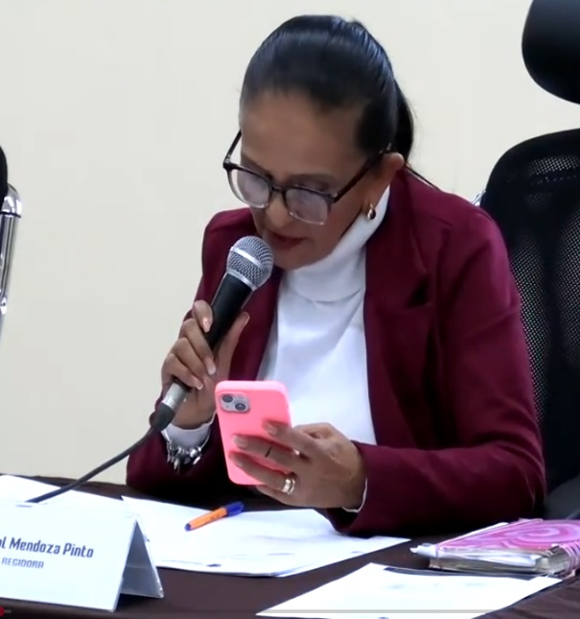
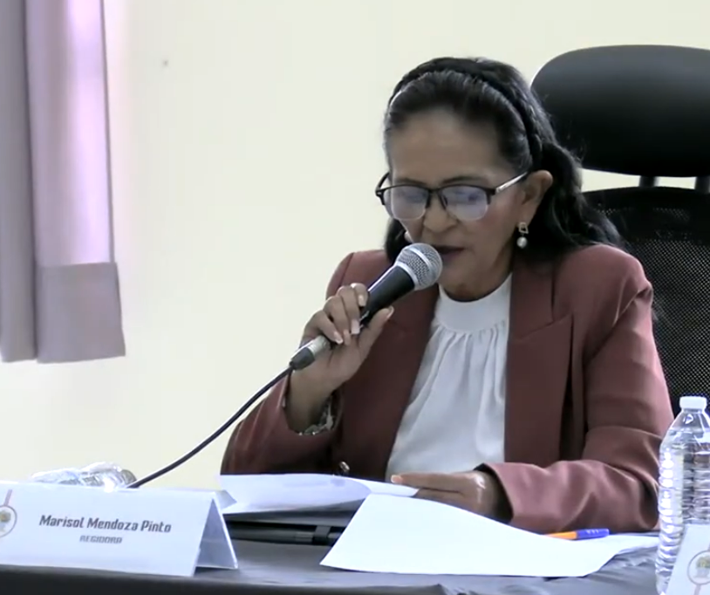

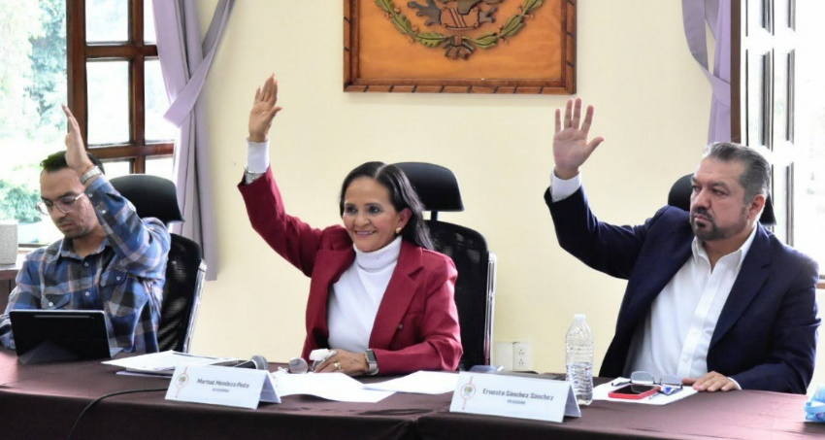

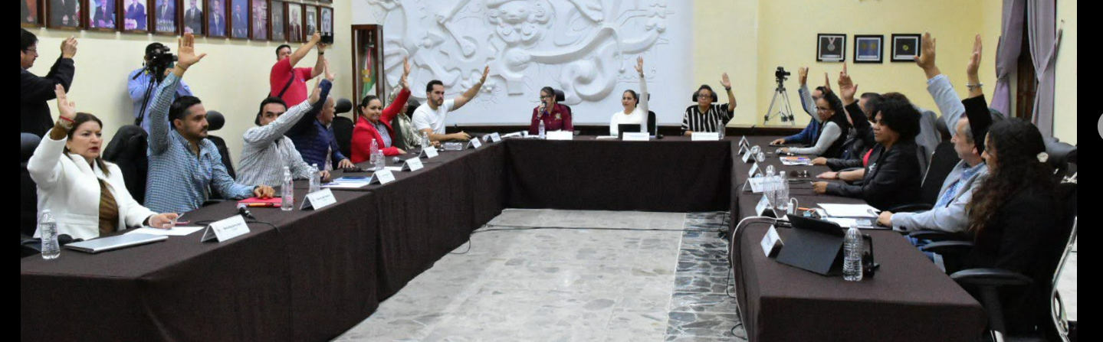
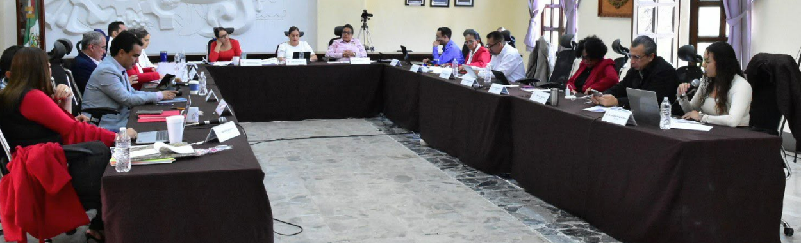
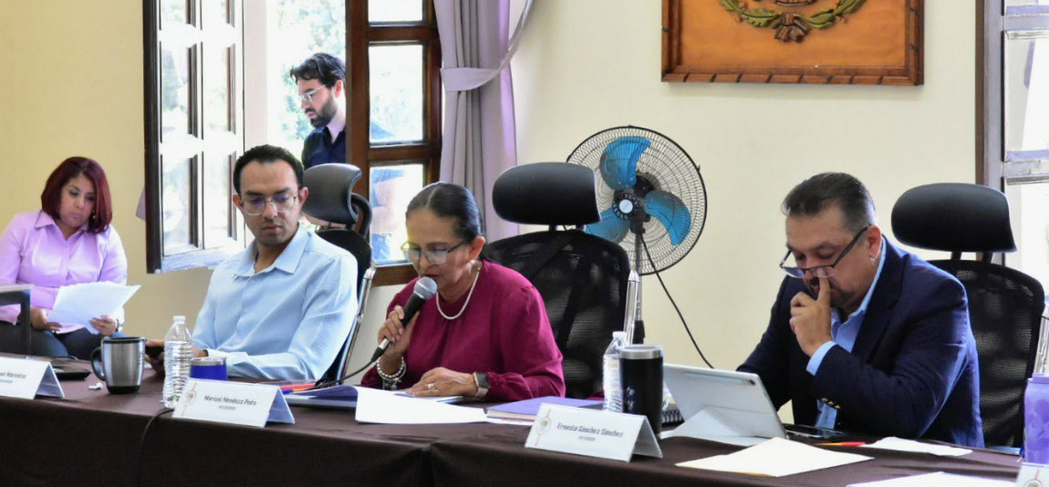
SESIONES EXTRAORDINARIAS DE AYUNTAMIENTO
Se convocó a 11 Sesiones de Ayuntamiento Extraordinarias
FECHA | TIPO DE SESIÓN | LUGAR | HORA
03/02/2026 | Extraordinaria 54 | Sala de ayuntamiento | 20:00
03/03/2026 | Extraordinaria 55 | Sala de Regidores | 21:00
17/03/2026 | Extraordinaria 56 | Sala de Regidores | Al termino de la sesion ordinaria 26
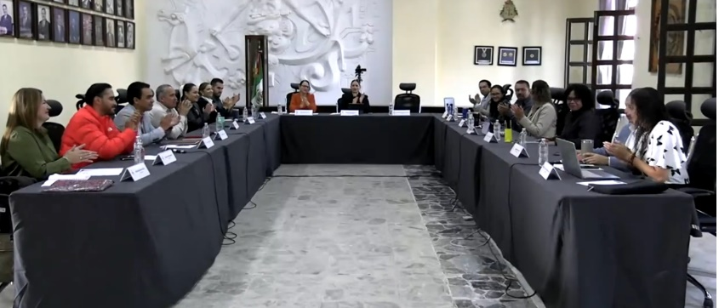
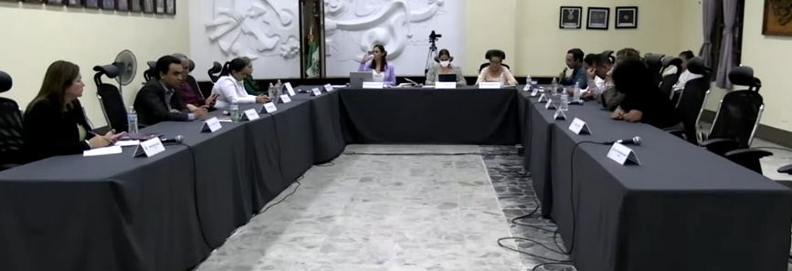

SESIÓNES SOLEMNES
Se convocó a 3 Sesiones Solemnes de Ayuntamiento.
FECHA | TIPO DE SESION | LUGAR | HORA
27/02/2026 | Solemne, para la entrega del Nombramiento Oficial de la Escritora Decimonónica Refugio Barragan de Toscano | Patio de Presidencia | 14:00
09/03/2026 | Solemne para la entrega de la Presea “Ma. Elena Larios González 2026” | Patio de presidencia | 11:00
24/03/2026 | Entrega del premio “Ernesto Neavez Uribe 2026” | Patio de presidencia | 18:00
26/03/2026 | Sesión Solemne No. 27 | Sala de Ayuntamiento | 08:30

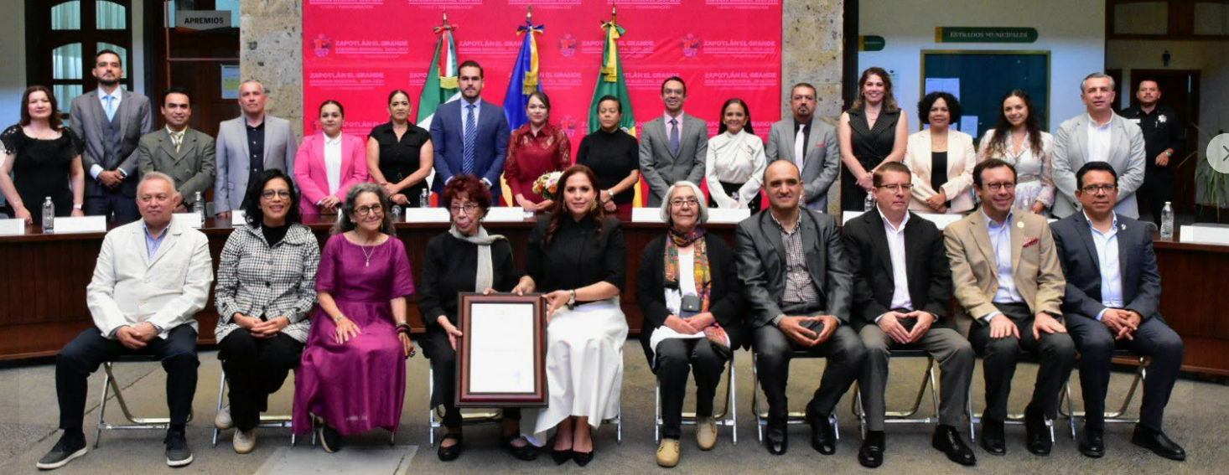

SESIONES DE LA COMISIÓN DE DRECHOS HUMANOS EQUIDAD DE GENERO, ASUNTOS INDIGENAS Y ATENCIÓN A GRUPOS PRIORITARIOS.
SE CONVOCÓ A 1 SESIÓN ORDINARIA
FECHA | SESION | LUGAR | HORA | ASUNTO
26/01/2026 | Ordinaria 11 | SALA DE REGIDORES  ROCIO ELIZONDO DIAZ | 10:30 | Revisión de convocatorias para programas sociales .

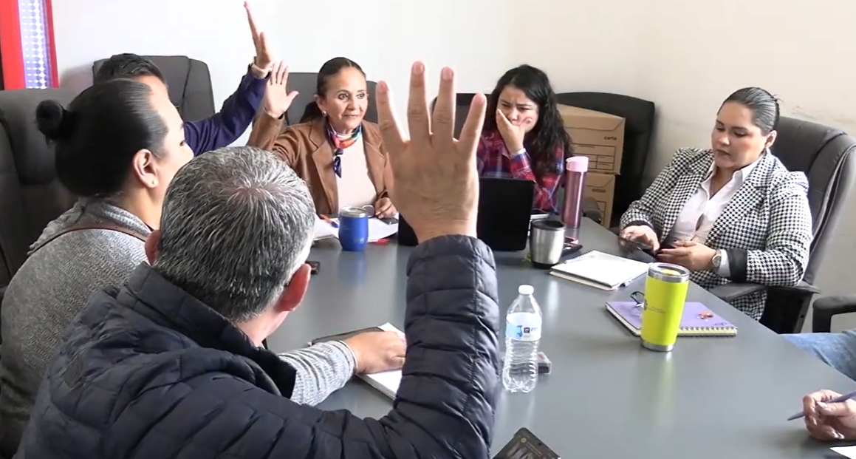

SESIONES DE LA COMISIÓN EDILICIA PERMANENTE DE LA COMISION DE EDUCACION CULTURA Y ACTIVIDADES CIVICAS
Se convocó a 05 sesiones de comisión
FECHA | SESION | LUGAR | HORA | ASUNTO
26/01/2026 | Ordinaria | Sala de Regidores Rocio Elizondo Verduzco | 12:30
05/02/2026 | Ordinaria | Sala Museográfica | 13:00 | Notificación del Homenaje por su 100 aniversario del Hijo Ilustre Roberto Espinoza Guzmán
19/02/2026 | Ordinaria 21 | Sala de Regidores | 12:00 | Propuestas al premio Ernesto Neaves Uribe
24/02/2026 | Ordinaria  En coadyuvancia con la comisión de Derechos Humanos, Equidad de Género, Asuntos Indígenas y Atención a Grupos prioritarios | Sala de Regidores | 10:00 | Revisión de propuestas al premio Ma. Elena Larios González.
19/03/2026 | Ordinaria 22 | Sala de Regidores | 12:00 | Cambio de fecha festival de catrinas, catrines y altares de muerto

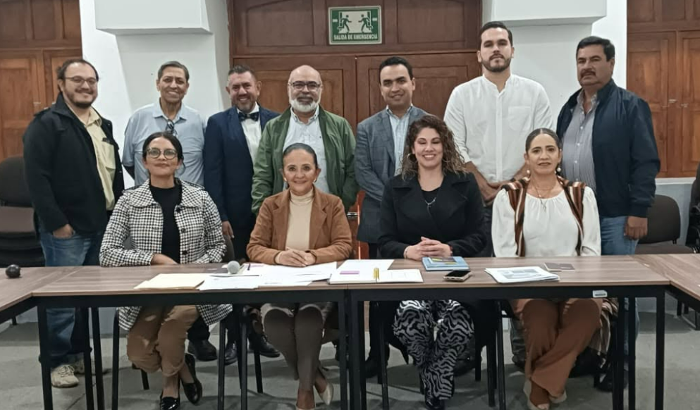
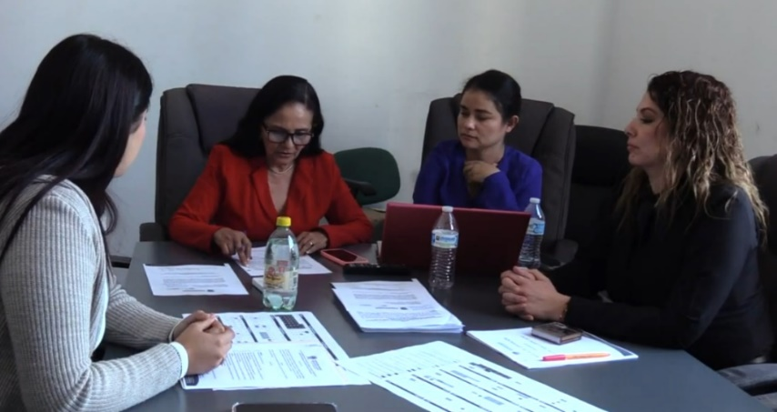

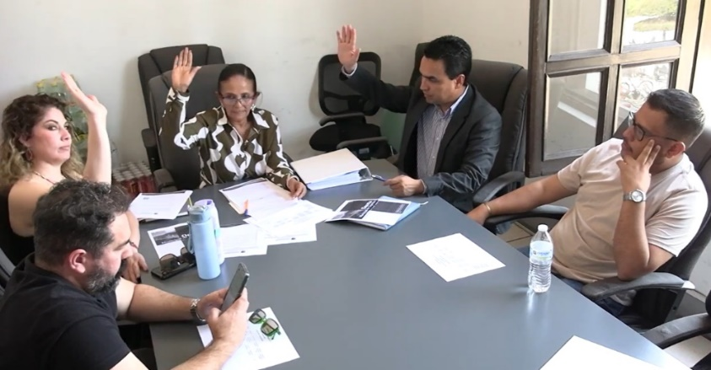

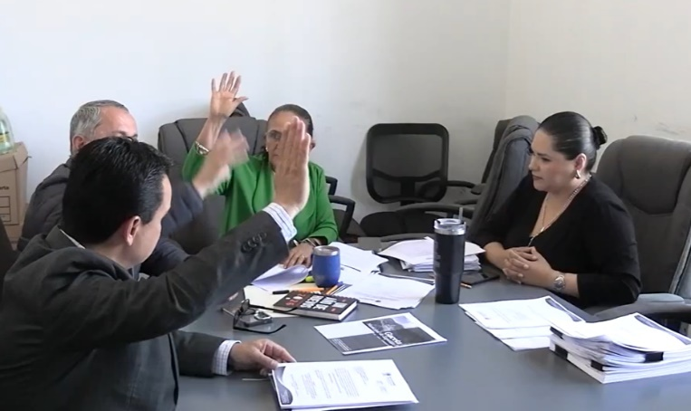

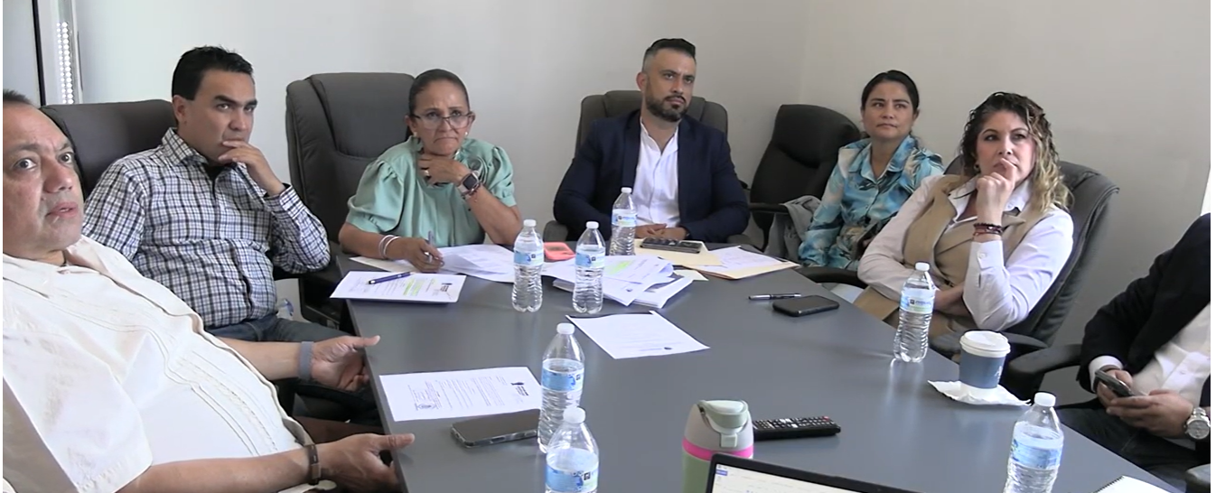

COMISIONES COMO VOCAL
FECHA  FECHA | SESION | LUGAR | HORA | ASUNTO
26/01/2026 | Ordinaria COMUNCA | Casa de la Cultura | 20:00 | Hijo Adoptivo.
16/02/2026 | Comisión de Reglamentos en Coadyuvancia con la Comisión de Calles, Alumbrado Publico y Cementerios | Sala de Regidores | 10:00 | Modificación al reglamento de Cementerios
20/02/2026 | Sesión ordinaria No. 8 de la Comisión de calles, alumbrado publico y cementerios | Sala de Regidores | 10:00 | Modificación al reglamento de cementerios.
25/02/2026 | Reanudación de la sesion ordinaria de la Comisión de Reglamentos y Gobernación en coadyuvancia con la comisión de calles, alumbrado público y cementerios | Sala de Regidores | 09:00
26/02/2026 | Sesión ordinaria del consejo Mpal. Del Deporte y la Cultura Física | Sala Museográfica “JOSÉ CLEMENTE OROZCO” | 13:00
05/03/2026 | Sesión Ordinaria No. 5 de la comisión de Transparencia, Acceso a la Información | Sala de Regidores “Rocio Elizondo Verduzco” | 12:00
03/03/2026 | Ordinaria 2 del Sistema Municipal para el acceso de las mujeres a una vida libre de violencia | Sala de Presidencia | 09:00
03/03/2026 | Ordinaria 9 de la comisión de calles, alumbrado publico y cementerios | Sala Juan S. Vizcaino | 10:00
09/03/2026 | Ordinaria 2 del Sistema Mpal. De protección integral de Niñas, Niños y Adolescentes de Zapotlán el Grande. Jalisco | Sala Juan S. Vizcaino | 13:30
19/03/2026 | Ordinaria No. 09 de la Comisión de Deportes, Recreación, Asuntos de la Niñez y Juventudes. Convocatoria al Premio “Alejandro Ramírez Silva SISMO 2026” | Escuela de la Música Ruben Fuentes.
25/03/2026 | Ordinaria de la comisión edilicia de administración pública
26/03/2026 | Sesión Extraordinaria No. 2 del Consejo Municipal del Deporte y la Cultura Física de Zapotlán , el Grande.

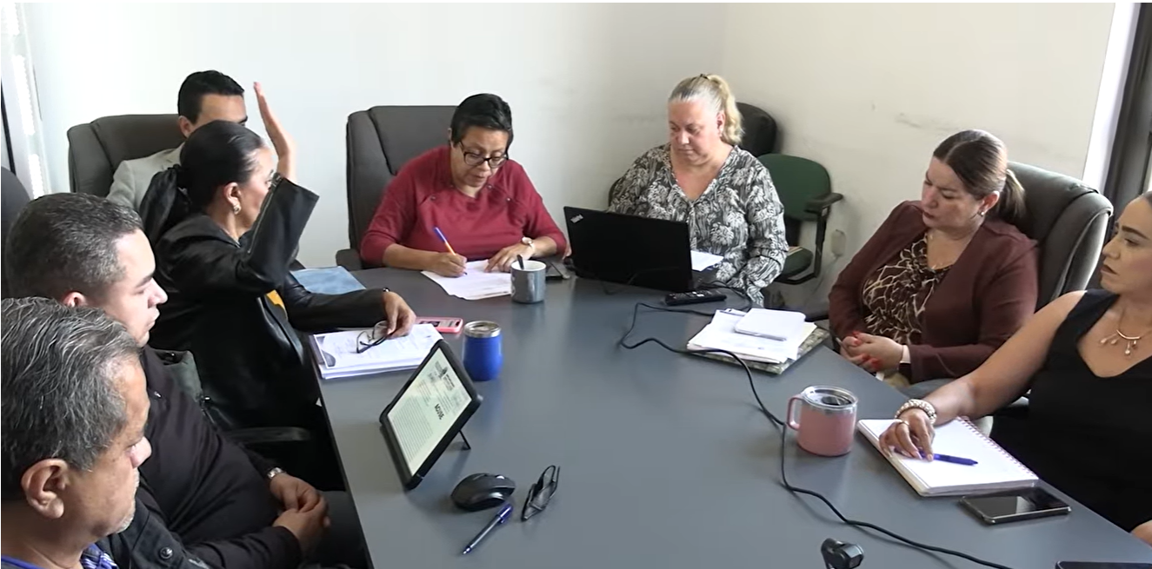

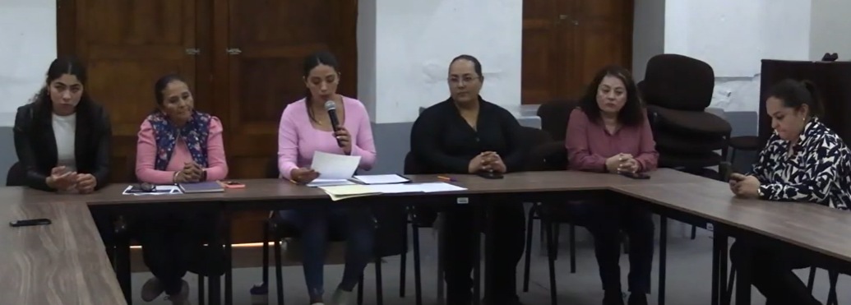

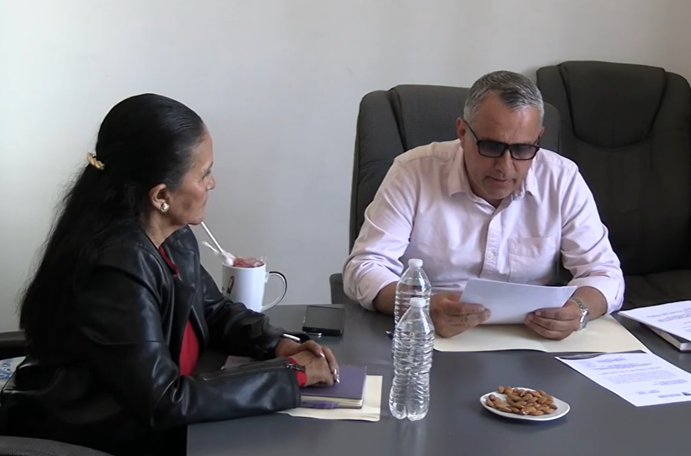

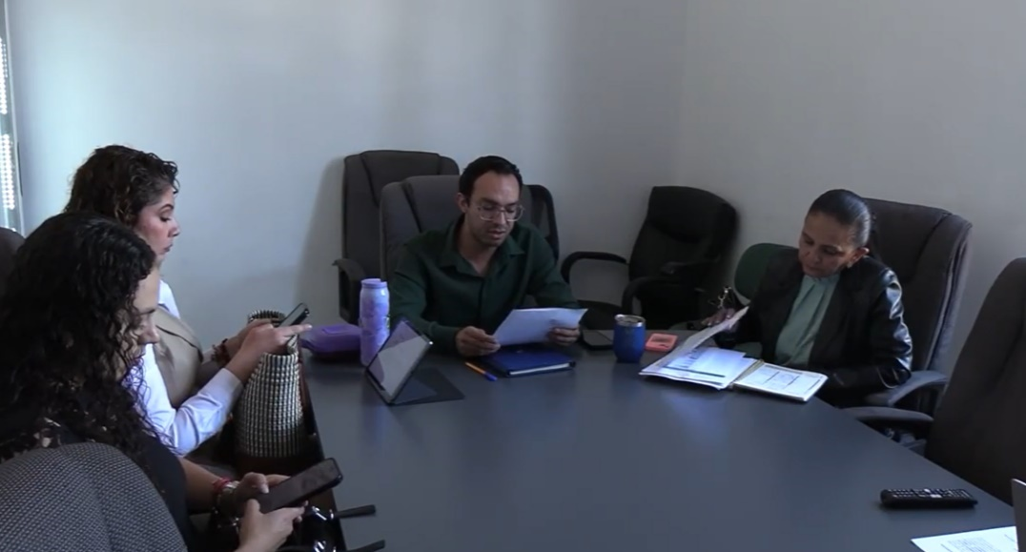

DIVERSAS CONVOCATORIAS, ACTIVIDADES Y EVENTOS POR DÍAS

02 Enero
Trabajo Legislativo
05 Enero
Celebración del día social de los policías
Reunión con el Jefe de Cultura del Municipio.
06 Enero
Reunión con el Jefe de Educación Municipal
Trabajo Legislativo
07 Enero
Mesa de Trabajo con Tema de la Dirección General de Construcción de Comunidad y Dirección de Igualdad Sustantiva
Reunión de Trabajo con Presidenta Municipal
08 Enero
Trabajo Administrativo
09 Enero
Acto Académico de la Escuela Preparatoria Regional de Cd. Guzmán Generación XXIX 2023-2025 B
Invitación a la presentación del Mtro. Antonio Montelongo Avalos como nuevo Director del CREN de Cd. Guzmán.
Invitación a la presentación del Mtro. Alejandro Cisneros Aguilar, como nuevo Director del Centro de Actualización del Magisterio de Cd. Guzmán.

12 Enero
Reunión del Dr. Xavier Borges Supervisor de Escuelas Secundarias Generales.
Mesa de Trabajo de la comisión de Calles Alumbrado Público y Cementerios.
13 Enero
Revisar las Convocatorias de Programas Sociales.
Trabajo Legislativo

14 Enero
Mesa de Trabajo para revisar las convocatorias de programas sociales
Mesa de Trabajo de la Comisión de Calles Alumbrado Público y Cementerios
15 Enero
Trabajo Legislativo.
16 Enero
Trabajo Legislativo

Invitación a la Organización de la logística de la Feria de la Ciencia y la Tecnología 2025

17 Enero

Entrega de Tarjetas a los Padres de Familia y Alumnos de Primer Grado de la Beca Universal Federal: Rita Cetina

19 Enero

Atención Ciudadana

20 Enero
Reunión con el Director del Centro de Actualización del Magisterio, y el personal de Educación Municipal.

Segunda Revisión de las Convocatorias de Programas de Apoyo en Educación

21 Enero
Mesa de Trabajo de la Comisión de Calles, Alumbrado Público y Cementerios

Reunión Excelencia Educativa 2026

22 Enero

Trabajo Legislativo.

23 Enero
Acto Inaugural del Concurso de Escoltas en su Etapa Zona Escolar No. 14 Estatal de Secundarias Generales

Entrega Oficial de Solicitud de Apoyo del Personal del CAM, para logística de aplicación del concurso Excelencia Educativa.

26 Enero
Reunión con Directora de Presidencia:
Organización de Reunión Regional de la Zona Sur y Lagunas, de la Secretaria de Cultura del Estado

27 Enero

Reunión con las Áreas de Tesorería
Trabajo Legislativo

28 de Enero
Revisión de convocatorias con las áreas de cultura, educación e igualdad sustantiva

29 Enero
Concurso de Escoltas de las Escuelas Secundarias Generales del Subsistema Federalizado de la Zona Escolar No. 8

Reunión de la Jefatura de Educación para la Toma de Acuerdos del Desfile de Primavera 2026 del Nivel de Preescolar

Homenaje a Félix Torres Milanés en su Onomástico 105

Invitación a la Clausura de los Trabajos del Taller de Pintura Brújula Cultural: Manos que hablan a través del Pincel.
Conversatorio

30 Enero
Mesa de Trabajo de la Comisión de Calles
Alumbrado Público y cementerios.
Revisión del Reglamento y Cementerios

Donación de Material Bibliográfico a la Universidad INNOVA

31 octubre
202 Aniversario de la aprobación del Acta Constitutiva de la Federación Mexicana (1824)
Toma de Protesta del Consejo Directivo 2026-2027 del Colegio de Arquitectos del Sur del Estado de Jalisco.

Inauguración: Galeria y Estudio del Arte “El Gabro ”

02 Febrero
Natalicio del Hijo Ilustre José María González Hermosillo. 251 aniversario
03 Febrero
Reunión de toma de acuerdos con la Directora de Oficina de Presidencia para sesiones solemnes próximas.

Invitación al 1° evento del 50° aniversario de la Esc. Preparatoria Regional de Ciudad Guzmán

04 Febrero
Invitación al evento del DIF Municipal.
Entrega de la Segunda Parte de Programa de Uniformes, Calzado Escolar, Mochilas y Útiles Escolares.
05 Febrero

3er Aniversario Luctuoso del Hijo Ilustre Ruben Fuentes Gasson. Colocación de ofrenda en su busto.

Reunión con C. Juan Pablo Chávez, Tema Proyecto Museo de Paleontología

Mesa de Trabajo de la Comisión de Calles, Alumbrado Público y Cementerios.(continuación)

Reunión para tomar acuerdos de la designación de poner el nombre a una calle del Hijo Adoptivo Distinguido, Jorge Lugo Mondroy por Parte de Constructora Roaza

06 Febrero

Mesa de Trabajo de la Comisión de Calles, alumbrado público y cementerios.
Reunión con la C. Norma de la Cruz Ignacio. Tema Libro de Zapotlán.
Sesión virtual con CuSur, CuChapala, y Autoridades del municipio para organización de actividades del 8M

09 Febrero

Trabajo Legislativo
Rueda de prensa del Comité de Feria

10 Febrero

Reunión de toma de acuerdos con el comité de Logmont y la Presidenta Municipal.

Revisión de autorización de convenios de colaboración con las áreas de recursos humanos y sindicatura.

Atención Ciudadana.

11 Febrero

Reunión con directivos de la Zonas Escolares de Ciudad Guzmán

Reunión de Organización de Logística de Marcha del 8M con la directora General de Construcción de Comunidad, Directora de Igualdad Sustantiva y Dra. Erika Camacho de CUSur.

Toma de protesta del Sistema Anticorrupción de Zapotlán el Grande.
Reunión con Presidenta Municipal de Zapotlán el Grande, y la Delegada del IMSS del Edo. de Jalisco. Tema Construcción de una nueva Unidad de Medicina Familiar bajo el Modelo de Medicina Familiar Plus 3.

Reunión de Socialización del Proyecto de Machuelos, Banquetas, Elegido para Ejercerlo con Decisión de la Ciudadanía

12 Febrero

Reunión del comité de Generación 77/81 con Directivos del CREN
Reunión con la encargada del apoyo de Programa PACMIN, de cultura del Estado de Jalisco.
Inauguración de la exposición artesanal y de emprendedoras de Preliberadoras y liberados
Inauguración del festival Fuentes de Zapotlán 100 años del Mtro. Ruben Fuentes Gasson

13 Febrero

Festival Fuentes de Zapotlán 100 años del Maestro Ruben Fuentes G.
Mariachi Ameyalis

14 Febrero

Campaña anual de matrimonios colectivos “100 AÑOS PIENSO EN TI” apadrinar un matrimonio.
Festival Ruben Fuentes
Presentación de Karen Romo
Mariachi los Galleros de Dany Rey
Aniversario 30° de la Rondalla “Romance de Zapotlán”

15 Febrero

Gala Mariachi y Clausura del Festival “Fuentes de Zapotlán”. Mariachi los Galleros de Danny Rey

Inauguración de la Feria de la ciencia y la Tecnología 2025 “La Ciencia y la Tecnología
Cuántica”
Día Nacional del Libro: Cuenta Cuentos Organizados por la Biblioteca Publica “Juan José Arreola”

17 Febrero

Reunión con las áreas de la dirección de construcción de comunidad
Mesa de Trabajo de la comisión de Calles, Alumbrado Publico y Cementerios.

18 Febrero

Revisión de la infraestructura de la Esc. Prim. Pablo Luis Juan, y atención a reporte de panal de avispas atendido por protección civil.
Mesa de trabajo de la comisión de calles, alumbrado público y cementerios (Continuación)
Mesa de trabajo para la planeación de actividades de la conmemoración del día internacional de la mujer 2026.
Finaliza la entrega de la segunda parte de programa de uniformes, calzado escolar, mochila y útiles escolares por parte del municipio de Zapotlán el Grande. En la Esc. Sec. José Vasconcelos.

19 Febrero

Reunión con supervisores y directore de las zonas de educación primaria de Zapotlán el Grande

Mesa de Trabajo de Comisión de calles alumbrado público y cementerios (continuación )

XXIX Aniversario de la casa del arte “Vicente Preciado Zacarias” Del CUSur Invitación.
Reunión con los integrantes de la vocalía de danza, organización del día internacional de la danza.

20 Febrero

Atención Ciudadana: Sr. Vidal, de renta de carritos en el tianguis.

Invitación de parte de, EL CAPITULO SUR DE LA BENEMERITA SOCIEDAD DE GEOGRAFIA Y ESTADISTICA DEL ESTADO DE JALISCO. A.C., Sesión solemne de toma de protesta coordinación 2026-2027. Dr. Ramon Aguilar Peralta.
Inauguración de la exposición PALIPSESTO, Fotografía de Zara Stonk

21 Febrero

Noche de Box en Zapotlán el Grande

22 Febrero

3ª. Carrera Seremos tu voz. S.A.

23 Febrero

Suspensión de labores por código rojo en el municipio

24 Febrero
Ceremonia Cívica del día de la Bandera.
Reunión Regional de la Region Sur de Cultura del Estado de Jalisco
9º. Aniversarios de apertura: Formando Genios Musicales. Recital.

.

25 Febrero

Mesa de trabajo de Comisión de Calles. Alumbrado Público y Cementerios (Continuación)

Reunión con personal de Secretaria de Ayuntamiento y el enlace de la fundación Toscano Mtra. Didiana Sedano, para la Organización de la sesión solemne del 27 de Febrero

26 Febrero

Mesa de trabajo de comisión de calles, alumbrado público y cementerios (Continuación)
Inauguración del primer festival internacional del cine “TOSCANO”
Planos de Zapotlán en “Memorias de un México” Salvador Toscano.

27 Febrero

Cena en honor de la Fundación TOCANO, Municipio y UdeG
Segundo día del Festival Internacional del Teatro “Toscano” Un movimiento extraño

28 Febrero

Tercer día del Festival Internacional del Teatro “Toscano” Chico Eléctrico.

01 Marzo

Desfile de modas en conmemoración del día Cero Discriminación.
Clausura del Primer Festival Internacional del Cine “Toscano”

02 Marzo

Conferencia “Cuando el amor duele más que los golpes”.
Evento de entrega simbólica de los instrumentos musicales a la escuela de la música, por la Asociación Civil, Corazones Unidos A.C.

03 Marzo

Reunión con el área de Comunicación para la organización de la Sesión Solemne de la Entrega de la Presea ma. Elena Larios González

04 Marzo

Foro Unidas somos más, participación como ponente
Obra de teatro para celebrar el día Internacional de la Mujer.
Encendido de los Edificios Municipales por Motivo del día Internacional de la mujer.

05 Marzo

Acto inaugural del Torneo LIMATEJ de la Zona Estatal de Secundaria No. 5
Evento de la Secundaria Benito Juárez con Motivo del Día Internacional de la Mujer Invitación a participar.
Acto Inaugural del torneo LIMATEJ de la Zona Escolar de Primarias 023
Foro: Mujeres Zapotlenses; voces, Retos y Derechos.
Evento con la Secundaria Benito Juárez con Motivo del Día Internacional de la Mujer.

06 Marzo

Atención a la Ciudadanía

07 Marzo

Mujeres en el Arte, Exposición

08 Marzo

Carrera con causa 8M de la Mujer.
Firma del convenio de la Asociación Civil Amatitenses Libre de Violencia (ALVAC)

09 Marzo

Foro conversatorio “EL FEMINICIDIO ES, ANTE TODO, PRAXIS, UNA FORMA DE VIVIR, DE DECIDIR Y DE HACER COMUNIDAD”

Natalicio del Hijo Ilustre Guillermo Jiménez
Charla: Retos al juzgar con Perspectiva de Genero.

10 Marzo

Reporte de Actividades de la Unidad de Salud integral del Municipio
3ª. Feria del Empleo del CUSur “El Futuro que Buscas Comienza Aquí”
ZUMBA
Marcha performatica con lectura del libro “EL DIARIO DE LILIANA”

11 Marzo

Consejo de Participación Escolar en Educación.

12 Marzo

Mesa de Trabajo de la Comisión Edilicia de Cultura, Educación y Festividades Cívicas.
Inauguración del Pabellon Morado Feria del Empleo para mujeres.
Apertura de la votación del presupuesto abierto participativo estatal 2026 en Zapotlán el Grande.
Conferencia magistral Mujeres Zapotlenses que luchan por nuestra voz en la vida política, Ponente: Magali Casillas Contreras.

13 Marzo

Feria del Artesano 2ª. Edición. Inauguración
Atención a la ciudadanía

14 Marzo

Feria del Artesano 2ª. Edición.

15 Marzo

Feria del Artesano 2ª. Edición, Participación en el Taller de Cera Escamada. Clausura

16 Marzo

Suspensión oficial de labores.

17 Marzo

Posada de la Secundaria No. 5
Reunión de Trabajo con los jefes de la Dirección de igualdad Sustantiva entre mujeres y hombres.
Recital de Alumnos y maestros de Piano

18 Marzo

Quinta sesión ordinaria de la Junta de Gobierno del OPD de la Feria.

20 de Marzo
Desfile de Primavera de los alumnos de Preescolar del Mpio. De Zapotlán el Grande

Invitación de parte del Director de OPD de Estacionometros a la entrega de apoyos a las personas que lo solicitaron.

21 de Marzo

Inauguración del Festival “Menos grifo abierto, más futuro cierto”. En el marco de las actividades conmemorativas por el día mundial del agua

23 Marzo

Trabajo Legislativo

24 Marzo

Atención a la ciudadanía Colegio Montesori; Sr. Jorge y tema de H.R.D.C.G.

Invitación al evento de entrega de reconocimiento a las alumnas que participaron en el evento internacional de informatrix Sudamérica 2026.

Cierre de la convocatoria de la presea José Clemente Orozco al Mérito docente 2026. Y Entrega de los presupuestos

Aniversario de la escuela de música y canto apertura

25 Marzo

Inauguración evento excelencia educativa XXVIII Edición Nivel Secundaria
Reunión con el Director del Hospital Regional Dr. Jovanny Vázquez.
Mesa Regional Sur Programa Estatal de Protección de Niñas, Niños y Adolescentes (PROESPINNA)
Premiación y clausura del concurso excelencia educativa 2026
Invitación a la escuela primaria I.M. Altamirano, como ponente: Tema la Familia
“LA IMPORTANCIA DE LOS PADRES EN LA ESCUELA”
Atención Ciudadana
Reunión con el comité de ciudades hermanas de Logmonth Colorado y Autoridades del Municipio.
Invitación del Pierre Faure 36° Aniversario Bajo la Temática
Mujeres que impactan.
Subasta de artistas visuales.
Festival del teatro. Tercia de Reinas Compañía de Teatro de Cusur.

27 Marzo

Atención a la lógica masónica para la organización del evento de la conmemoración de Doña Margarita Maza de Juárez

Escurrimiento anticoagulantes, crimen y castigo, compañía de teatro nómada.

28 Marzo

Conversatorio “voces que resisten: experiencias intergeneracionales sobre el 8M”
2ª Reunión Nacional de Delegados del LV Congreso Nacional de Danza y Música tradicional

29 Marzo

Carrera con causa del colectivo inclusión de amor: autismo.
Don Quijote compañía de teatro cornisa 20 San Miguel Allende Guanajuato
Planeta Verde compañía de Teatro Oniric clausura del Festival de Teatro Ernesto Neaves Uribe 2026

30 Marzo

Atención a la ciudadana
30 Marzo

Trabajo Legislativo.

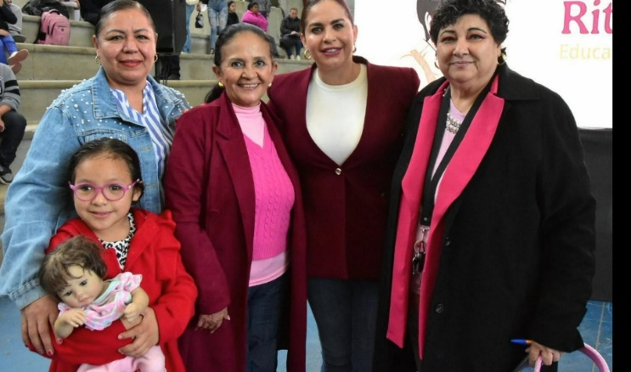
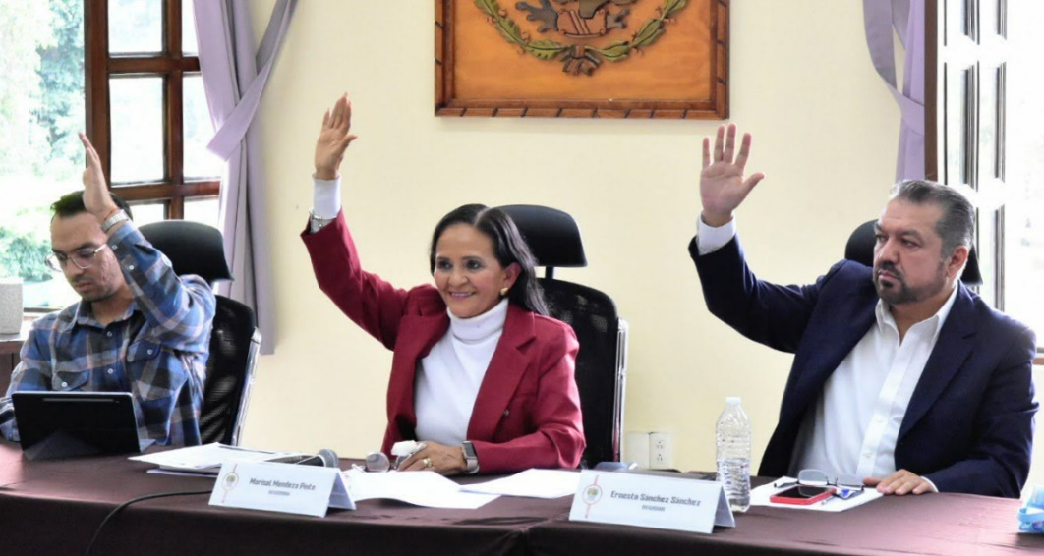

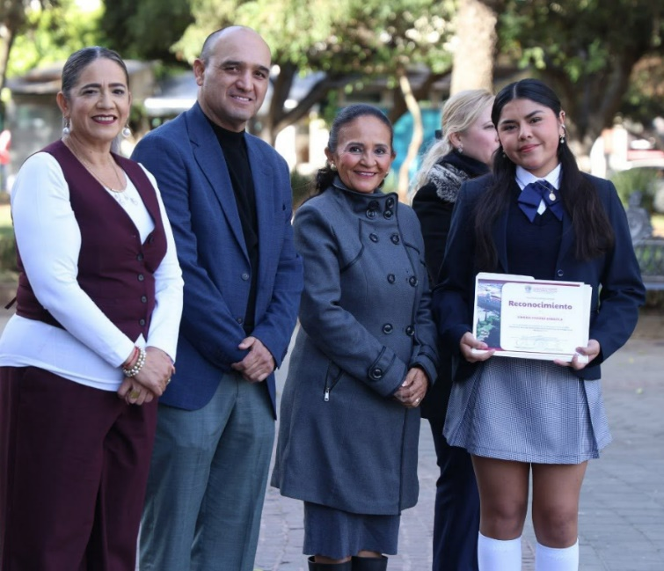

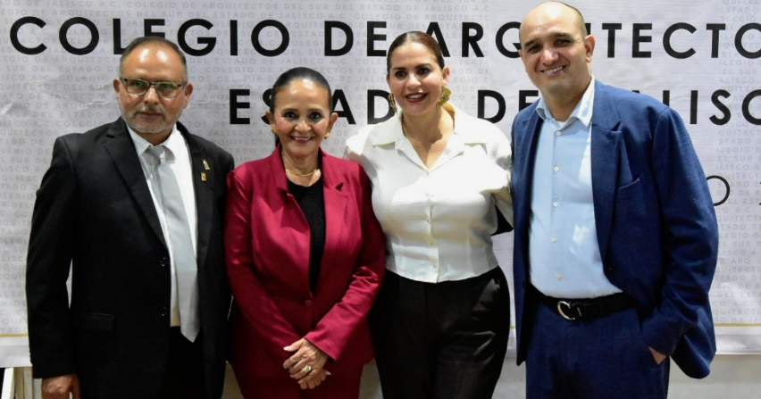

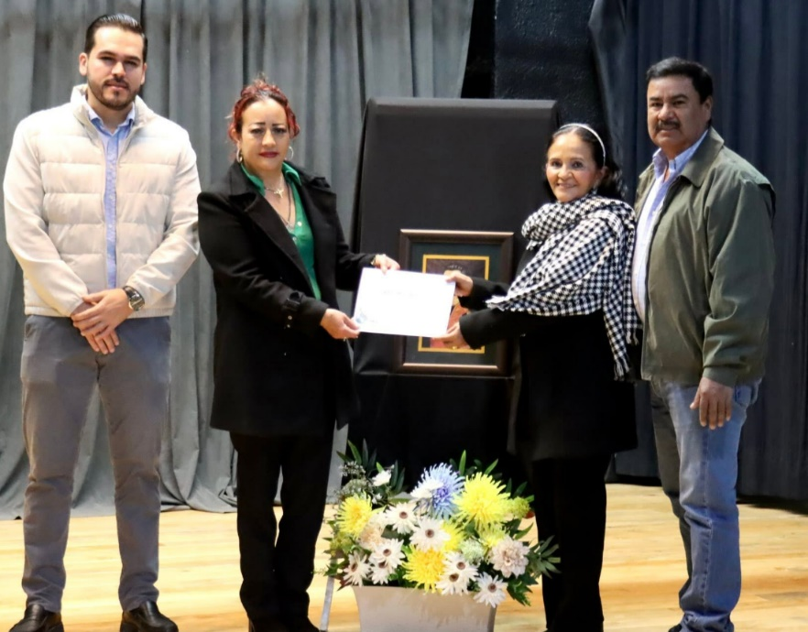

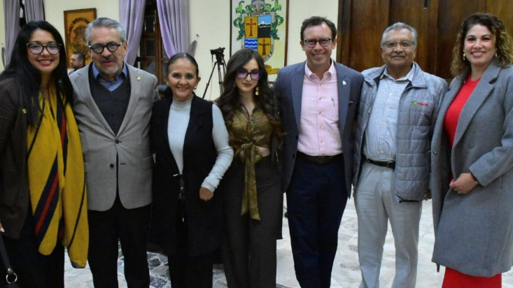

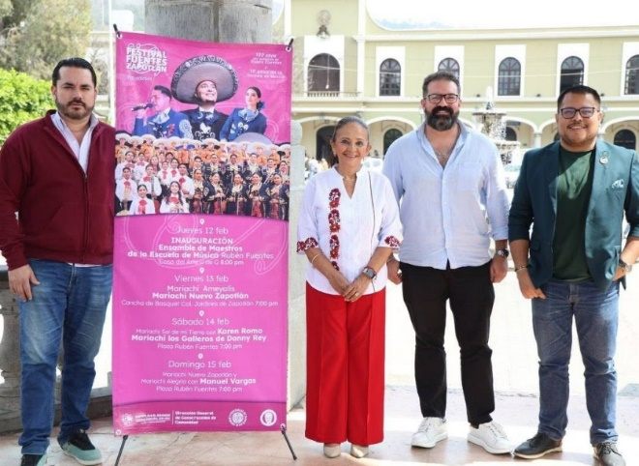
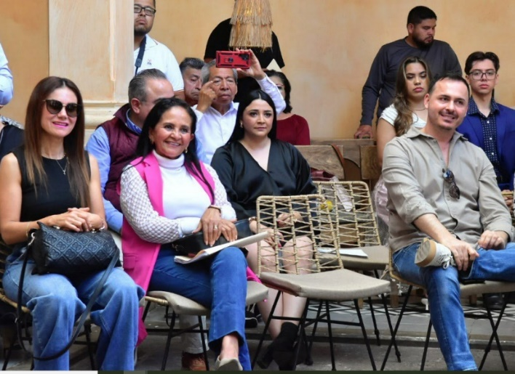

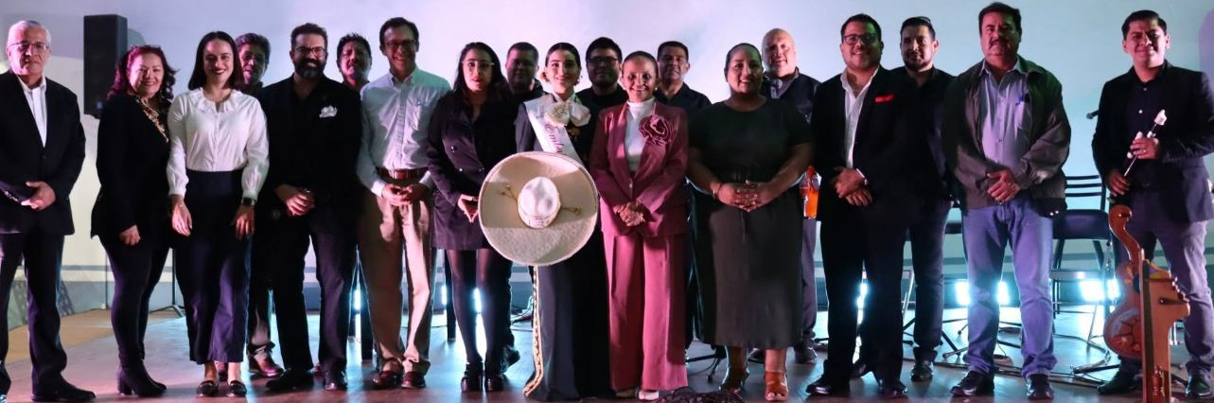

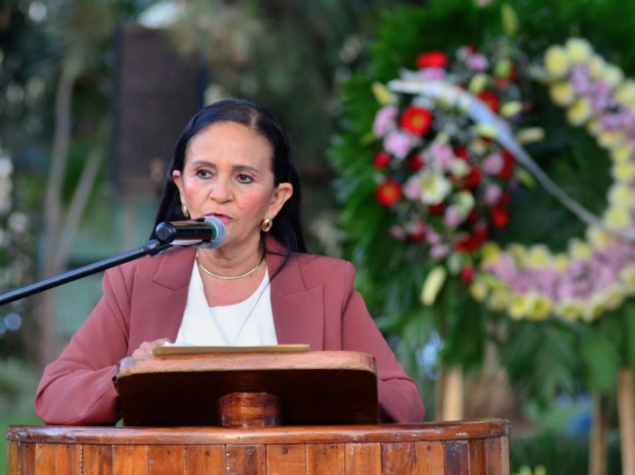
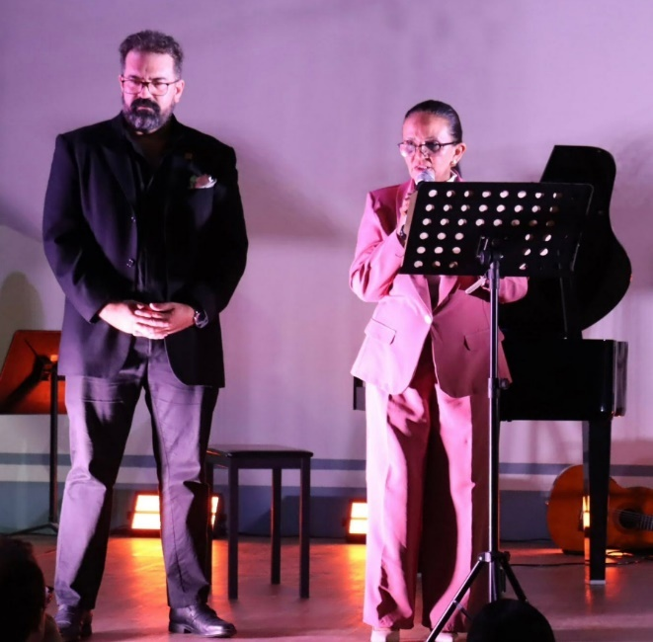

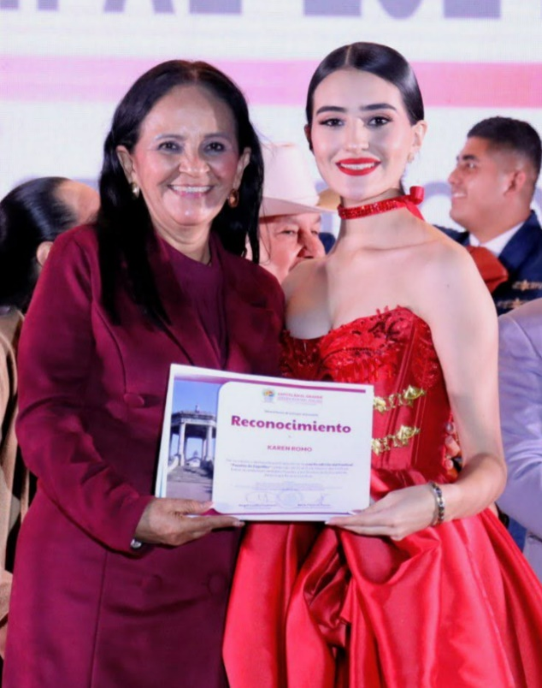
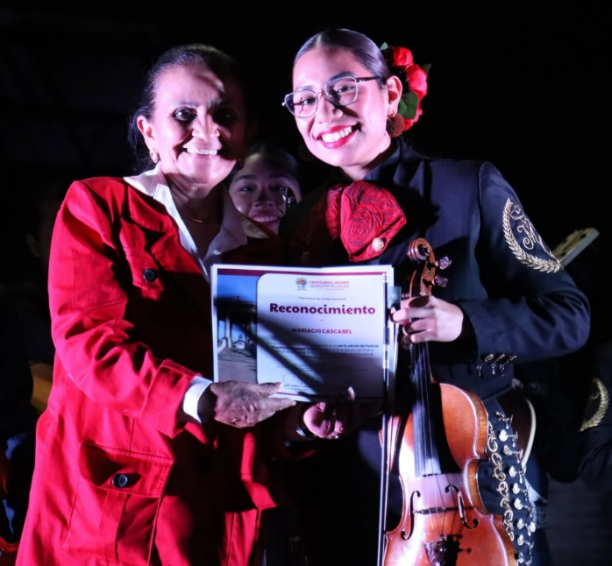

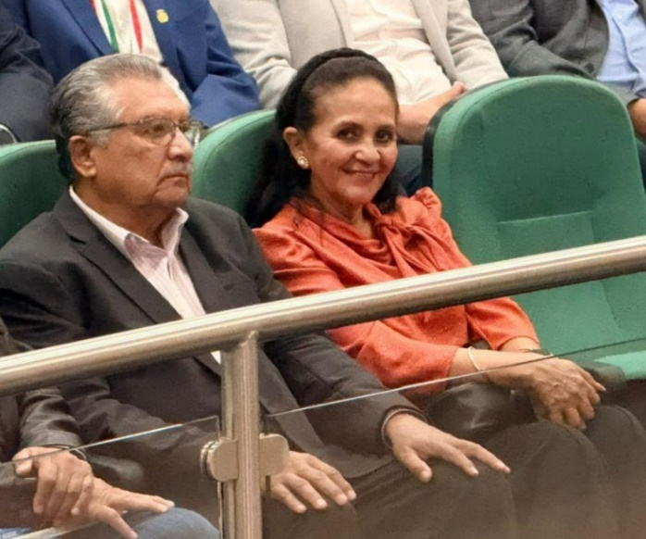

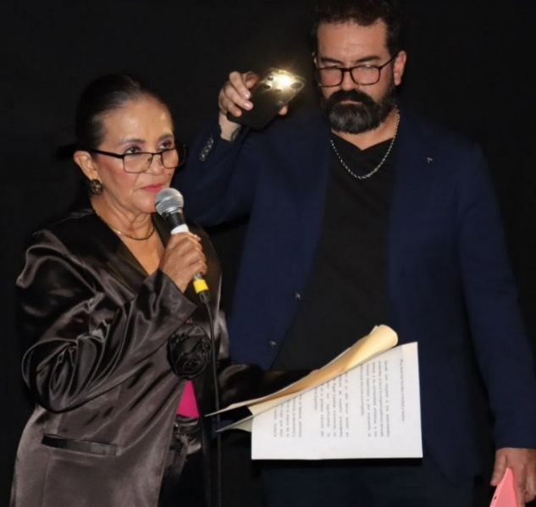
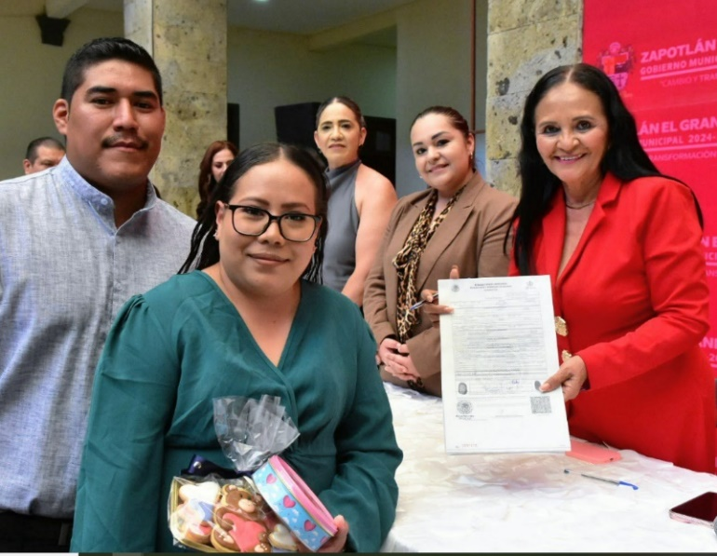

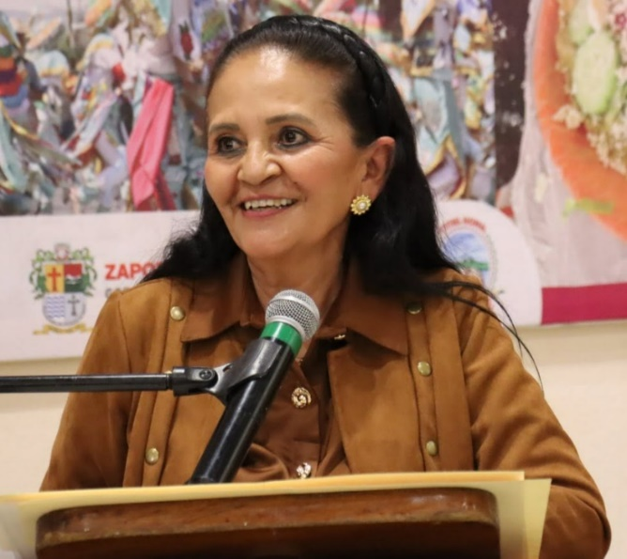

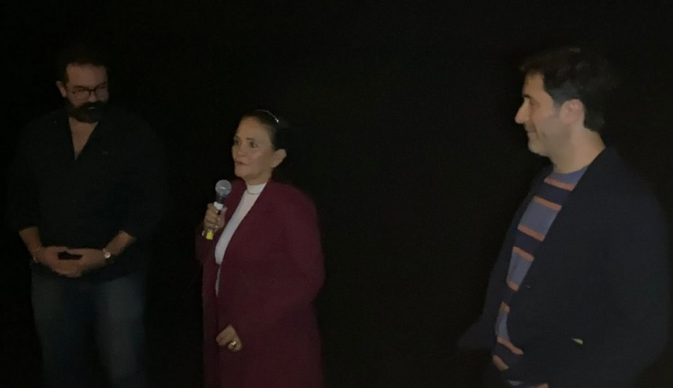

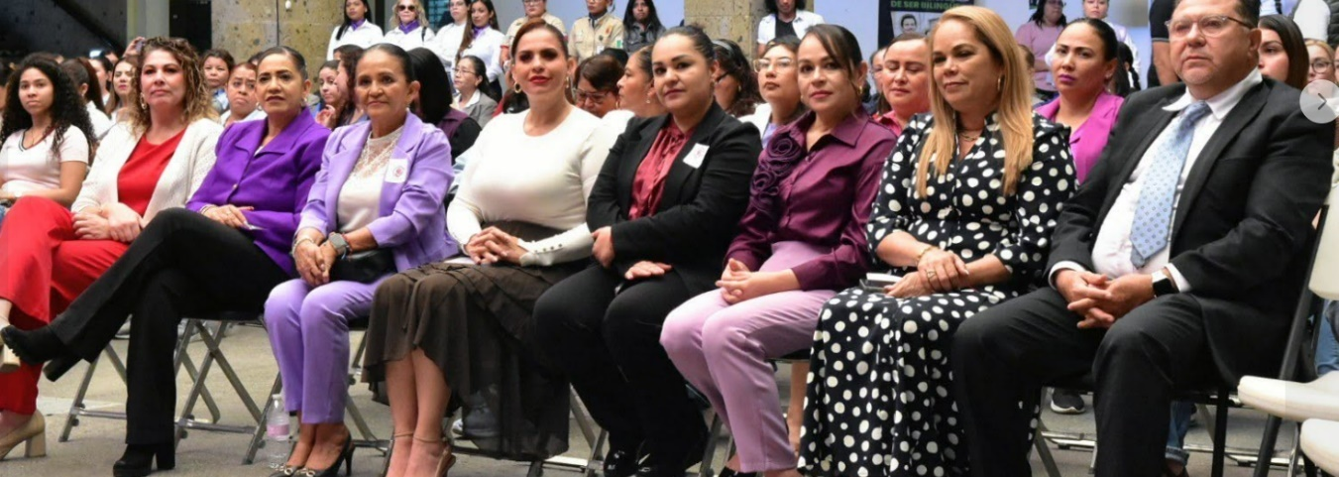

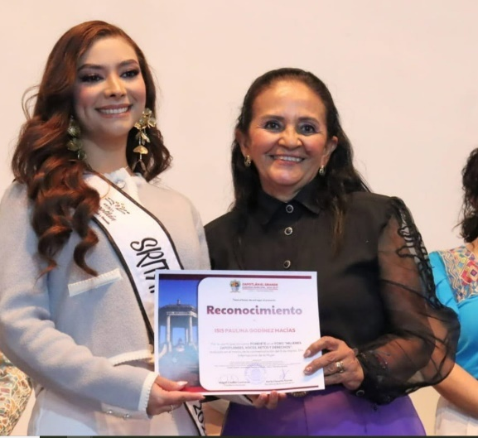

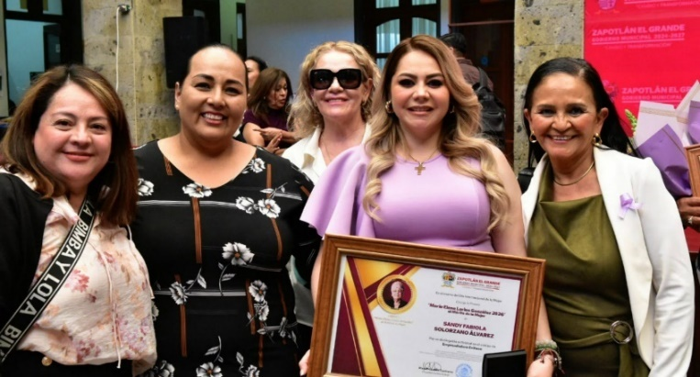

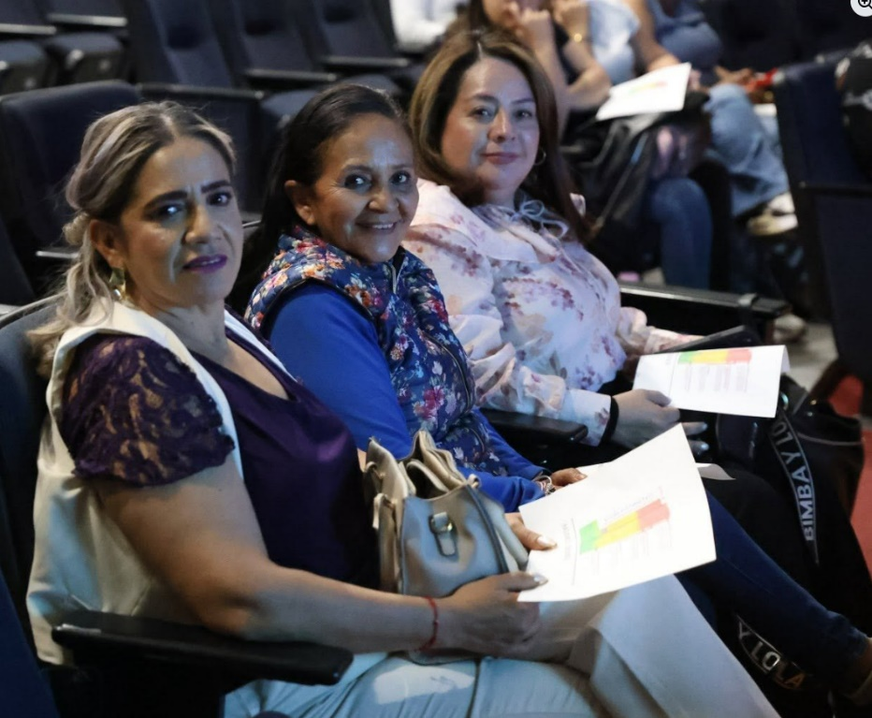

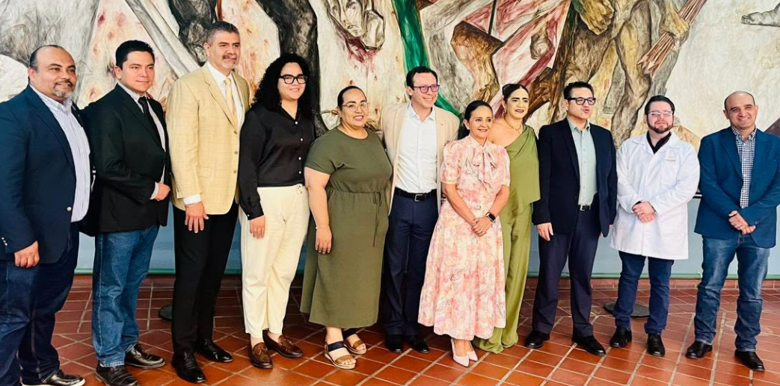

INICIATIVAS | FECHA
Iniciativa con carácter de dictamen que propone la autorización de la convocatoria y las reglas de operación municipales del programa “Escuela para Todos 2026. | Sesión Pública Ordinaria de Ayuntamiento No. 23 del 29 de Enero del 2026.
Iniciativa de acuerdo con carácter de dictamen que propone la autorización de la convocatoria para participar en la elección, integración e instalación del Ayuntamiento Infantil 2026, evento conmemorativo del día del niño, así como la autorización para llevar acabo Sesión Extraordinaria.
Iniciativa de acuerdo con carácter de dictamen que propone la autorización de la convocatoria para la participación en el XXVIII concurso municipal en el nivel de Educación Secundaria, a la “Excelencia Educativa 2026”.
Iniciativa con carácter de dictamen que propone la convocatoria a la XV entrega de reconocimientos a “Jóvenes con Talento 2026”.
Iniciativa con carácter de dictamen que emite la convocatoria al “Premio Ernesto Neaves Uribe 2026”.
Iniciativa con carácter de dictamen que propone la convocatoria a la presea al mérito docente “José Clemente Orozco 2026” por 30, 40 y 50 años de servicio.

Iniciativa de acuerdo con carácter de dictamen que propone la autorización de la convocatoria a la presea “María Elena Larios González 2026”, en el marco del día internacional de la mujer, así como la autorización para llevar a cabo Sesión Solemne. | Iniciativa con carácter de dictamen que aprueba la convocatoria y reglas de operación del programa “TZAPOTLATENA 2026”, y emite convocatoria respectiva.
Iniciativa con carácter de dictamen que aprueba la convocatoria y reglas de operación del programa “Mujer Proactiva 2026”.
Iniciativa con carácter de dictamen que aprueba la convocatoria y reglas de operación del programa “Personas Cuidadoras 2026”, y emite convocatoria respectiva.

Iniciativa con carácter de dictamen que aprueba el decreto que emite la convocatoria y reglas de operación del programa “Impulso a Estudiantes Deportistas 2026”.
Iniciativa con carácter de dictamen que aprueba el decreto que emite la convocatoria y reglas de operación del programa “Futuro Brillante 2026”.

Iniciativa con carácter de dictamen que aprueba la convocatoria y reglas de operación del programa “TZAPOTLATENA 2026”, y emite convocatoria respectiva.

Iniciativa con carácter de dictamen que aprueba la convocatoria y reglas de operación del programa “TZAPOTLATENA 2026”, y emite convocatoria respectiva.
Iniciativa con carácter de dictamen que aprueba la convocatoria y reglas de operación del programa “TZAPOTLATENA 2026”, y emite convocatoria respectiva.

Dictamen conjunto que propone a las galardonadas a la presea María Elena Larios González 20026 a entregarse en Sesión Solemne de Ayuntamiento de fecha 09 de marzo del año 2026, en el marco de los festejos del día Internacional de la Mujer. | Sesión Pública Ordinaria de Ayuntamiento No. 25 del 02 de Marzo del 2026.
Dictamen que propone a los nominados al “Premio Ernesto Neaves Uribe 2026”, para su elección mediante votación por cedula del ganador, y entrega del premio en Sesión Solemne, en el marco de los festejos del festival del teatro 2026.
Iniciativa que turna a comisiones la solicitud del ciudadano Vidal Martínez Cisneros, de celebrar un nuevo contrato para el arrendamiento de “Carros para el Mandado” en el estacionamiento del Tianguis Municipal de Zapotlán el Grande.
Iniciativa de acuerdo con carácter de dictamen que propone prorroga de fechas de cierre de los programas Tzapotlatena 2026, Personas Cuidadoras 2026, José Clemente Orozco 2026, e Impulso Atleta 2026.
Iniciativa de acuerdo con carácter de dictamen que solicita corrección de los nombres de las convocatorias “José Clemente Orozco, Personas Grandiosas 2026” e “Impulso a Estudiantes Deportistas 2026”, a petición de la dirección de Igualdad Sustantiva entre Mujeres y Hombres, del Municipio de Zapotlán el Grande. | Sesión Pública Extraordinaria de Ayuntamiento No. 55 del 03 de Marzo del 2026.

A T E N T A M E N T E:
“2026, CENTENARIO DEL NATALICIO DEL COMPOSITOR ZAPOTLENSE RUBÉN FUENTES GASSON”
“2026, CENTENARIO DEL ANIVERSARIO DEL NATALICIO DEL LITERATO ROBERTO ESPINOZA GUZMÁN”
“2026, CENTESIMO QUINCOAGESIMO ANIVERSARIO DEL NATALICIO DEL COMPOSITOR Y DIRECTOR DE ORQUESTA JOSÉ PAULINO DE JESÚS ROLÓN ALCARÁZ”
Ciudad. Guzmán, MPIO. De Zapotlán el grande Jalisco a 30 de abril de 2026.

MTRA. MARISOL MENDOZA PITNO
Regidora Presidenta de la Comisión de Cultura, Educación y Actividades Cívicas.
Regidora Presidenta de la Comisión de Derechos Humanos,
Equidad de Género, Asuntos Indígenas y Atención a Grupos Prioritarios.

MMP/vso.
C.c.p. Archivo.

